**МИНОБРНАУКИ РОССИИ**

**Санкт-Петербургский государственный**

**электротехнический университет**

**«ЛЭТИ» им. В.И. Ульянова (Ленина)**

**Кафедра менеджмента и систем качества**

отчет

**по практическим занятиям**

**по дисциплине «Основы менеджмента качества и управления бизнес процессами»**

**Моделирование процессов**

|  |  |  |
| --- | --- | --- |
| Студент гр. 8382 |  | Мирончик П.Д. |
| Студентка гр. 8382 |  | Звегинцева Е.Н. |
| Преподаватель |  | Политова А.В. |

Санкт-Петербург

2021

# Задание 3

# Моделирование процессов

## Цель работы

* Знание назначения описания деятельности в рамках процессов;
* Изучение методов описания (нотаций) процессов;
* Получение навыков графического (методологий описания).

## Задание

1. Выбрать процесс, выполнение которого предполагается описывать.
2. Составить графическое описание (модель) выполнения выбранного процесса в виде блок-схемы.
3. Заполнить таблицу анализа процесса.

## Выполнение работы

Выбранное предприятие – ООО «Тавеллер»

На данном предприятии производится бумажные полотенца с помощью машины для производства листовых бумажных полотенец V сложения. Составим графическое описание процесса изготовления данного продукта в виде блок-схемы (см. рис. 3.1). Объекты полученной блок-схемы представлены в табл.3.1.

Таблица 3.1 – Объекты блок-схемы

|  |  |
| --- | --- |
| **Объекты** | **Изображение** |
| Событие |  |
| Операция процесса |  |
| Шлюз (логический оператор) |  |
| Связь между операциями/ поток информации |  |
| Сырьё/документ |  |

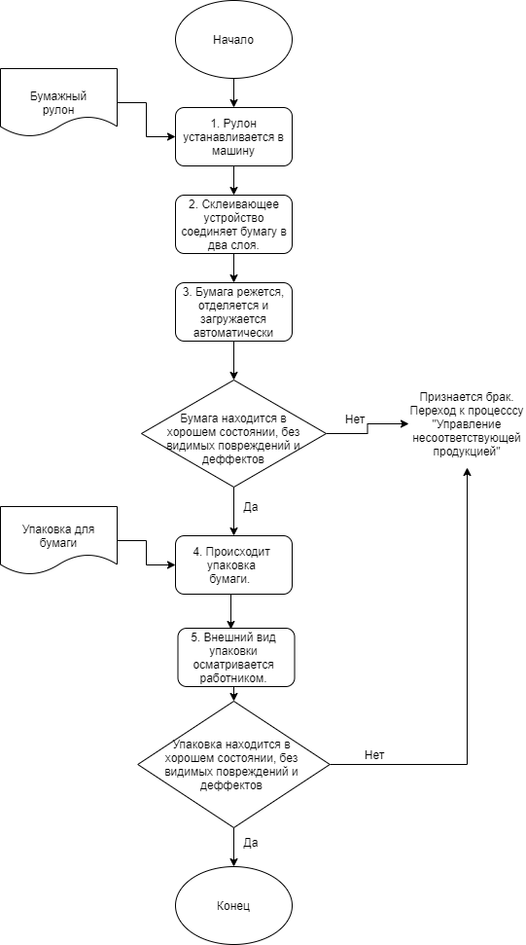

Рисунок 3.1 – Блок-схема процесса "Изготовление бумажных полотенец"

Описанный с помощью блок-схемы процесс анализируется на уровне отдельных операций при помощи таблицы 3.2.

Таблица 3.2 – Анализ процесса

|  |  |  |  |
| --- | --- | --- | --- |
| Источники вариации | Функция операции | Графический поток операций | Характеристики продукта и  операции/процесса |
| * Крепеж пришел в негодность * Неправильно установлен рулон | Рулон устанавливается в машину |  | Характеристики продукта в области ответственности поставщика |
| - Устройство неправильно нагрето | Склеивающее устройство соединяет бумагу в два слоя | Бумага ровно соединена и имеет два слоя |
| - Стачивание лезвия для резки  - Выход из строя отдельных частей станка | Бумага режется, отделяется и загружается автоматически | Бумага правильно сложена и разделена |
| * По невнимательности сотрудника, обслуживающего машину, упаковка будет установлена вверх дном * Конвейер неправильно подает партию полотенец на станок, и они будут загружены в упаковку не тем боком | Упаковка бумаги | Характеристики продукта в области ответственности поставщика |
| * Работник по   невнимательности не заметил царапин и некорректность упаковки | Внешний вид упаковки осматривается работником | На упаковке нет видимых повреждений |

## Выводы

В ходе выполнения практического задания был исследован процесс изготовления бумажных полотенец. Процесс описан графически при помощи блоксхемы. С помощью таблицы, связывающей блок-схему потока операций, характеристики продукта и/или параметров операции/процесса и источники вариации (изменчивости), действующие в рамках данной операции, процесс проанализирован на уровне отдельных операций, при этом выявлены источники вариации.